|  |  |
| --- | --- |
| ارتقاء تعامل کودک و محیط زیست با تا کید بر طراحی مهدکودک طبیعت محور  40 mm  **سکینه معروفی 1، هدی امیرزاده 2،**   1. استادیار ، گروه شهرسازی مرکز آموزش عالی فنی و مهندسی بوئین زهرا 2. مهندسی معماری دانشگاه آزاد اسلامی بوشهر | |
| Child and environmental interactions with an emphasis on nature-baced kindergardens design  Sakineh Maroofi1, Hoda Amirzadeh2   1. Assistant Professor, Department of Architecture and Urban Planning, Buein Zahra Technical University, Buein Zahra,Qazvin,Iran 2. Bachelor of Architecture, Azad Unicersity of Bushehr, Bushehr, Iran | |
|  | |
| [s.maroofi@modares.ac.ir](mailto:s.maroofi@modares.ac.ir) | |
| **چکیده** |  |

هدف از این تحقیق بررسی نحوه تعامل کودک و محیط زیست از طریق طراحی مهدکودک های طبیعت محور می باشد؛ با در نظر گرفتن حس طبیعت دوستی در کودکان و همچنین نیاز به بازی به عنوان بسترهای اولیه پرورش خلاقیت در کودکان، اهمیت توجه به این دو زمینه در طراحی و ساخت فضاهای مورد استفاده کودکان، بویژه مهدکودکها ضروری به نظر می رسد. سؤال اصلی تحقیق عبارت از این است که راهکارهای تقویت تعامل کودک و محیط زیست از طریق طراحی مهدکودک طبیعت محور کدامند؟ برای پاسخ به این سوال ابتدا در زمینه ماهیت کودک و نیازهای دوران کودکی از نگاه روان شناختی منابع علمی مورد بررسی قرار گرفت. در ادامه با توجه به مطالعات انجام شده در زمینه ضرورت تعامل کودک و محیط زیست و چگونگی تقویت این تعامل، معیارها و مولفه های تقویت این تعامل از منابع نظری استخراج شد، سپس با استفاده از روش کارشناس محور راهکارهای طراحی مهدکودک در زمینه تقویت این ارتباط به شیوه طراحی راهکارهای پیشنهادی بیان گردید. نتایج مطالعات این تحقیق بیانگر این امر بود که چنانچه تعاملی میان کودک و محیط زیست برقرار شود، نیاز کودک به بازی و همچنین نیاز به برقراری ارتباط با طبیعت به طور توأمان پاسخ داده می شود. بهترین رابطه­­ای که کودک می تواند با طبیعت برقرار نماید، تجربه و لمس بی واسطه آن است. بنابراین ارتباط فیزیکی فضای درون و بیرون ساختمان مهد کودک، استفاده از عناصر طبیعی مانند آب ، نور و گیاه در فضای داخلی و خارجی، تنظیم مناسب شرایط اقلیمی از قبیل نور و سایه در فضاهای باز مهدکودک، آوردن عناصر طبیعی مانند باغ پنجره­ای به درون فضا، استفاده از درها و پنجره­های بزرگ و شفاف برای ایجاد رابطه بصری بین درون و بیرون، می تواند از جمله راهکارهای طراحی مهد کودک در راستای تقویت تعامل کودکان با محیط زیست باشد که در این تحقیق به شکل بیان تصویری به آنها پرداخته شده است.

**کلمات کلیدی: "تعامل کودک و محیط زیست"، "طراحی مهدکودک"،" طبیعت دوستی کودکان"،" بازی کودکان"**

**واژه­هاي کليدي**

متن واژه های کلیدی

**Abstract**

Child and environmental interactions with an emphasis on nature-baced kindergardens design

Sakineh Maroofi1, Hoda Amirzadeh2

**Abstract.** The goal of this paper is investigating the design solutions of nature and play-based kindergartens, by considering bio-philia in children and also their needs to playing as the two wings of motivating creativity in children. The main question of this paper is that what are the design solutions of nature-based and play centred kindergarten? To answer this question, the visionary circuit in the context of childhood nature and its needs by the view point of psychology has been studied. In this part the research method has been descriptive plus analyzing the available references. Furthermore, by investigating design solutions to answer childhood needs about the relation between child and nature, child’s needs to nature and play will be answered simultaneity. The best relation that a child can establish with nature is direct connection to it. So physical connection between indoor and outdoor in kindergartens building, is getting advantage of natural elements and materials such as water, light and plants in outdoor and indoor. Other skills and arrangements of these sorts may be optimal regulation of micro-climate qualification such as designing of light and shadow in outdoor playground, bringing natural elements such as window garden inside, using of large and transparent windows and doors for creating visual connection between indoor and outdoor can be design solutions of nature-based and play centred kindergarten.

**Keywords:** "Child and environment interaction"," Kindergarten design", "Child friendly nature"," Children's play"

1. Assistant Professor, Department of Architecture and Urban Planning, Buein Zahra Technical University, Buein Zahra,Qazvin,Iran
2. Bachelor of Architecture, Azad Unicersity of Bushehr, Bushehr, Iran

**Keywords:**

**1- مقدمه**

اهمیت دوران کودکی بر کسی پوشیده نیست؛ بسیاری از توانایی ها و استعدادهای انسان در همین دوره پرورش می یابند و بی شک فضایی که کودک در آن زندگی می کند نیز تاثیر بسزایی بر شکل گیری شخصیت و علایق او دارد. امروزه بنا به شرایط موجود جامعه، اغلب کودکان بخش قابل توجهی از وقت خود را در مهدکودک ها می گذرانند با توجه به تاثیر محیط مهد بر شخصیت، توانمندی و خلاقیت کودکان توجه و تاکید بر ارائه راه کارهای طراحی منطبق و هماهنگ با ویژگیها و نیازهای کودکان در مهدد کودک در راستای تقویت روحیات انسانی و پرورش خلاقیت در آنان ضروری به نظر می رسد. است.

جان لنگ محقق برنامه ریزی و طراحی محیطی تاکید می کند که عدم توجه به نیازهای استفاده کنندگان فضا می تواند صدمات فیزیولوژیکی و روانی به انسان وارد کند(مظفر و همکاران، 1385: 77). طراحی فضاهای ویژه کودکان مانند مهدکودک ها از آن جهت اهمیت دارد که در سنین 4 تا 7 سالگی تخیل کودک جنبه عملی پیدا می کندهمچنین در طول این سال ها کودک از محیط تاثیر بیشتری می گیرد(نقره کار و همکاران، 1388: 40).

طراحی برای کودکان، نیازمند شناخت کودک است؛ از جمله فهمیدن اهمیت ضرورت بازی و شناخت فعالیت هایی که کودکان انجام می دهند و می خواهند انجام دهند(Acar,2013:293). از طرفی انسان به طور وراثتی، از لحاظ بیولوژیکی وابسته به طبیعت است و توجه یا عدم توجه به این حس طبیعی، احساسات مثبت و منفی در انسان ها ایجاد می کند(قره بیگلو، 1389: 16) این حس را طبیعت دوستی نامیده اند. حال با توجه به این واقعیت که بازی کردن از و دوستی و تعال با طبیعت از نیازهای اساسی کودکان می باشد، معماری مهدکودک می تواند با برآورده نمودن هر دو نیاز به واسطه تلفیق طبیعت در معماری و فراهم نمودن امکان بازی در طبیعت و ارتباط بی واسطه با آن، نقش قابل توجهی در پرورش جسمی و ذهنی کودک ایفا نماید. تحقیق حاضر در پی یافتن راهکارهایی برای پاسخ همزمان به هر دو نیاز، از طریق معماری مهدکودک است.

.

1. **پیشینه تحقیق**

در زمینه فضاهای مرتبط با کودکان در سال های اخیر در کشور پژوهش هایی انجام شده که به چند نمونه از آن ها اشاره می شود. دکتر عبدالحمید نقره کار و همكاران در مقاله ای تحت عنوان "طراحی فضای مهد کودك بر اساس رابطه بین صفات خلاقیت و ایده های معمارانه" ، به بررسی و تبیین مدلی علّی برای بیان رابطه میان برخی صفات مؤثر در خلاقیت کودکان 3 تا 6 ساله ایرانی و برخی ویژگی های معمارانه پرداخته اند و بیان داشتند با به کارگیری ایده های حاصل از مدل تحقیق، می توان فضاهای مهد کودك ها را به گونه ای طراحی کرد که انگیزش کودك ارتقاء یافته، قدرت تخیل و کنجكاوی او افزایش یابد و به پرورش خلاقیت کودك منجر شود از جمله مولفه های تاثیر گذار تغییرپذیری فضا و اجزای آن،تداخل فضاهای باز و بسته،تغییرپذیری،تنوع‌پذیری و بازسازی عناصر محرک طبیعی مانند نور،آب و گیاهان. (نقره کار و همكاران، 1388) از آثار ارزشمند دیگر در این زمینه می توان به کتاب "رمز و راز دنیای کودك" نوشته ی غلامحسین ریاحی اشاره کرد؛ وی در این کتاب به اهمیت پرورش تخیل کودکان نیز اشاره می کند و بیان می دارد که در سنین 1 تا 3 سالگی تخیل کودك جنبه عملی پیدا می کند، از این رو در این سنین طراحی فضاهایی با هدف پرورش خلاقیت کودکان امری مهم تلقی می شود( ریاحی، 1370 ) ؛ همچنین حسینی و همكاران در مقاله با عنوان" نقش فضاهای باز محله در رشد و خلاقیت کودکان" در ابتدا قابلیت فضاهای باز و پارك های محله ای را معرفی می کنند، سپس به بررسی بعضی مطالعات مربوط به رشد و سلامت کودکان و در نهایت به بررسی طراحی محیط های ویژه برای کودکان و ارائه معیار و الگو می پردازند(مظفر و همکاران، 1387 ) . همچنین دیوانداری و همکاران در مقاله ای تحت عنوان " جستجوی اصولی برای طراحی مهدکودک با نگاهی به مفهوم رشد در حکمت اسلامی " سعی نموده اند با رویکردی اسلامی و با استناد به مفهوم رشد از دیدگاه شهید مطهری و ابن‌سینا و با روش استدلال منطقی و تفسیر و تحلیل در اصول, اهداف و روش‌های تربیتی آنها، مولفه‌ها و کیفیت‌های محیطی - مکانی مناسب رشد کودک را استنتاج نمایند و در نهایت اصولی برای طراحی فضای کودک منطبق با این کیفیات و شرایط استخراج کنند( دیواندری و همکاران، 1395) . فرشچی و غلامی نیز در تحقیقی با عنوان "مطالعه و طرح معماری خانه کودک در کاشان مبتنی بر پرورش خلاقیت کودک " سعی بر تلفیق معماری و طبیعت در ایجاد فضاهای انعطاف پذیر و متنوع می نمایند. از نظر آنها فضاهای طراحی شده در خانه کودك بر اساس مطالعات و نیازهای کودکان و عوامل موثر بر رشد خلاقیت در کودکان باید اتفاق بیفتد. همچنین معتقدند که استفاده از فرم های سیال و پویا در ساختمان، پیش بینی فضای باز برای کودکان، کاربرد فضاهای متناسب با مقیاس ذهنی و روانی کودکان از همه مهم تر استفاده از عوامل طبیعی در طراحی و بهره گیری از گیاهان و آب می تواند تاثیر بسزایی در مناسب سازی طراحی خانه کودك داشته باشند(فرشچی و غلامی ، 1397) . شفیعی پور و همکاران در مقاله ای با عنوان" نقش طراحی فضای بازی در پرورش کودکان " سعی می کنند با کارگیری اصول طراحی به منظور ایجاد بستری برای رشد فکری بهتر و پرورش خلاقیت در فضاهای بازی کودکان دوره پیش دبستان با ارتقاء انگیزه ، قدرت تخیل و کنجکاوی تحقیقی را به انجام برسانند. آنها به نتیجه می رسند که قابلیت دسترسی و آزادی عمل ، جذابیت و تنوع ناگهانی فضا، آسایش و ایمنی ، سادگی و خوانایی ، پیچیدگی و امکان کشف فضا، جزئیات بصری ، انعطاف پذیری (فضایی برای بازی های متفاوت و دیوارها و مبلمان متحرک )، شکل و وسعت فضاها (جهت برقراری ارتباط بیشتر بین کودکان )، استفاده از آثار کودکان در طراحی فضای داخلی ، حضور رنگ های با اشباع بالا و روشن از جمله مولفه های تاثیر گذار در طراحی فضاهای کودکانه می باشد(شفیعی پور و همکاران، 1393) .

3- تعاریف و اصطلاحات پژوهش

به منظور تحقق هدف تحقیق یعنی ارائه اصول، معیارها و رراهکارهای طراحی مهدکودک های متناسب با ویژگیهای کودکانانه ، لازم است ابتداء به شناخت ویژگی های شخصیتی کودکان پرداخته شود. سپس نظریه مرتبط با اصول و معیارهای طراحی متناسب با ویژگی های کودکانه بیان گردد.

یکی از ویژگی های بارز کودکان انجام بازی در دوران کودکی است. وقتی به یک کودک فکر می کنید اولین چیزی که به ذهنتان می رسد بازی است(Acar,2013:293). بازی یک مفهوم جهانی و بسیار مهم برای رشد شخصیت کودک است. اگر مهمترین صفت یک کودک رشد مداوم باشد؛ آنگاه اهمیت بازی به عنوان ابزار کسب تجربه رشد، آشکار خواهد شد(مردمی و ابراهیمی؛ 1392: 110). در میان ادبیات مربوط به شخصیت کودک، تعاریف مختلفی برای بازی وجود دارد(Acar,2013:293). بازی فعالیتی هدفدار است یعنی انگیزه آن در ذات خود بازی نهفته است و کودک صرفا برای کسب لذت و رضایت خاطر روان به آن می پردازد و در پی به دست آوردن پاداش خارجی و بیرونی نمی باشد و برای رضایت خاطر خود فعالیت می نماید. فعالیت بازی باید به طور آزادانه انتخاب شود. کودک نباید در انتخاب بازی محدود گردد(حسینی لاهیجی، 1391: 37). کودک با محیط خود از طریق بدن و حواس ارتباط برقرار می کند به همین دلیل به فضایی نیاز دارد که در آن تحت کمترین فشار بازی کند و بیاموزد(مردمی و ابراهیمی، 1392: 111). محدودیت های محیطی آشفتگی ذهنی کودک را در پی دارد(مردمی و دلشاد، 1389: 116). بازی باید خوشایند باشد و از آن لذت حاصل آید. کودکان سالم در موقع بازی و برای ادامه فعالیت نیاز به تشویق خارجی ندارند(حسینی لاهیجی، 1391: 37).از نظر انجمن بین المللی حق بازی برای کودکان)، بازی ارتباط و ترکیب بیان و عمل می باشد که احساس رضایت و خشنودی کودکان را به دنبال دارد(جوهری تیموری و همکاران، 1392: 6). بازی کودک عبارت است از تلاش برای لمس و حس دنیا و تحت کنترل درآوردن و آشنا شدن با آن. کودک دارای زندگی ویژه ای است که نام آن بازی است. او همیشه در حال رام کردن این زندگی کوچک است(قره بیگلو، 1389: 15). بازی به عنوان روح کودکی و وجه ممیز کودکی از بزرگسالی، رسانه ارتباطی کودک با دنیای پیرامون است؛ رسانه ای برای آموختن، بیان کردن و به خاطر سپردن، به همین جهت، بازی ابزاری قابل اعتنا در جهت توسعه به شمار می رود(مردمی و ابراهیمی، 1392: 110).

یکی از جدی ترین تعاملات کودک با محیط پیرامون خود در قالب بازی اتفاق می افتد. بازی در عین اینکه وسیله سرگرمی کودک است نقش بسیار مهمی را در آموزش و پرورش و رشد جسمی و ذهنی کودک ایجاد می کند. اگر بازی خوب و اندیشیده طرح شده باشد به کودک فرصت می دهد تا به تقویت جنبه های جسمی، ذهنی، روانی و عاطفی خود بپردازد و اصول اخلاقی و اجتماعی را به خوبی فراگیرد.

یونسکو در باب اهمیت بازی در رشد کودکان و دلایل نیاز به فضاهای بازی اینگونه می گوید:‌فضاهای بازی نیازهای رشد کودکان را در تمامی زمینه ها فراهم می سازد:‌1- رشد فیزیکی 2- رشد ادراکی 3- رشد اجتماعی 4- رشد احساسی (عظمتی و همکاران، 1391: 240).

شرون استیو نویسنده «منظر برای یادگیری» 4 فرضیه را در ارتباط با «بازی» مطرح می کند:1) بازی روش بچه ها در آموختن و قسمت مهمی از رشد آنهاست؛2) بازی صرفا محدود به کودکان نیست، بزرگسالان نیز به عنوان یک تجربه حیاتی در زندگیشان در بازی مشارکت می کنند؛3) بازی در فضای باز یک نیاز ذاتی است چون تجربیات منحصربفردی را خلق می کند که در هیچ جای دیگری به دست نمی آیند؛4) محیط های بازی، زمینه های یادگیری هستند(LaTOMME,2012:16).

محیط های طبیعی به دلیل فراهم ساختن امکان کاوش و جستجو و تجربه و بازی، در رشد شناختی کودکان بسیار موثر شناخته شده اند(مظفر و همکاران، 1385: 80). بازی کودکان در محیط طبیعی شامل بازی و اکتشاف است. کاوش به کودک کمک می کند مهارت های مسیریابی را بیاموزد و حس استقلال از بزرگسالان، به ویژه والدین، را بیابد. رفتار کاوشگری در کودکان بسیار کوچک از همان زمان که قدم به قدم شروع به فاصله گرفتن از والدین می کند؛ آغاز می شود(Bixler et al,2002:798). از آنجا که ماهیت دوران کودکی بازی و اکتشاف است و کودک دوست دارد کنجکاوی و کاوش را همراه با بازی در دنیای خود انجام دهد بنابراین محیط اطرافش باید مطابق با فعل و انفعالات درون کودک بوده و حواس و حس کنجکاوی او را برانگیزد(مردمی و دلشاد، 1389: 111).

-1- حس طبیعت گرایی در کودکان

بهترین رابطه کودک با طبیعت، تجربه و لمس آن است. کودکان محیط های طبیعی را برای بازی، به محیط های مصنوع ترجیح می دهند(رجبی و حاجی قاسمی، 1392: 22؛ مظفر و همکاران، 1385: 80؛ Mozaffari and Mirmoradi,2012:385). کودکان ذاتا موجوداتی زیست دوست و طبیعت خواه متولد می شوند؛ این را به خوبی می توان از حس کنجکاوی آن ها در مواجهه با طبیعت و درگیری بی باکانه شان می توان مشاهده کرد. تحقیقات مختلفی در خصوص تاثیرات موثر فضاهای سبز بر شاخصه های مختلف رفتاری کودکان وجود دارد. محیط ها و فضاهای باز(مانند فضاهای سبز) در ادراکات و رفتارهای کودکان و تامین رشد و خلاقیت آن ها نقش بسزایی دارد(کامل نیا و حقیر، 1388: 79).

ژان پیاژه یکی از مشهورترین روانشناسان کودک در خصوص رشد و یادگیری کودک معتقد است: کودکان جهان هستی را متفاوت از بزرگسالان می بینند و آن ها از راه تجربه مستقیم با محیط پیرامون به درک و فهم امور می پردازند(مظفر و همکاران، 1385: 78). ژان ژاک روسو می گوید: دوران کودکی روش نگرش، تفکر و احساس خودش را دارد و هیچ چیز احمقانه تر از این نیست که تلاش کنیم تفکر و نگرش و احساس خودمان را جایگزین آن کنیم(White and Stoecklin,2008:1).

تماس مستقیم با محیط های بیرونی سالم یکی از ابعاد مهم رشد کودک محسوب می شود. در حالی که در آموزش رسمی فضاهای بسته صرفا بخشی از حواس کودک را فعال می کند، یادگیری فعال در محیط های بیرونی نسبت به محیط های بسته، تمام ابعاد رشد کودک را برمی انگیزد(مظفر و همکاران، 1385 :80). ارتباط مستقیم با طبیعت بر ادراک و هوشیاری کودک تاثیر می نهد. تحقیقات، رابطه متقابل میان مقدار زمان گذران وقت در طبیعت و ارزشی که در بزرگسالی برای این محیط های طبیعی قائل هستند را نشان می دهند(Jackson,2009:38). کودکان بر خلاف بزرگسالان، طبیعت را نه به واسطه زیبایی شناسی اش بلکه به واسطه تعاملی که با آن دارند قضاوت می کنند(White and Stoecklin,2008:1).

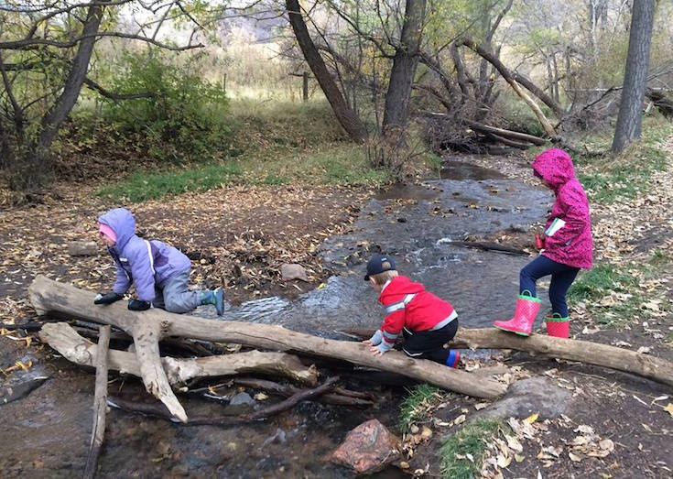

**شکل 1- کودکان محیط طبیعی را برای بازی به محیط مصنوع ترجیح می دهند (منبع: i.upworthy.com).**

مناظر طبیعی فواید روانشناختی بسیاری دارند(مظفر و همکاران، 1385: 80). حتی مشاهده طبیعت نیز تاثیرات مثبتی بر روحیه افراد دارد و همانطور که می دانیم وقتی افراد حس خوبی داشته باشند، خلاقیت افزایش پیدا می یابد. تحقیقات نشان داده اند گیاهان درون فضای داخلی، احساس مثبت افراد را ارتقا می دهند(Shibata and asuzuki,2004:374).وجود چشم اندازهایی به مناظر طبیعی به کودک آرامش روانی می دهد. بر اساس تئوری تجدید، توجه به حرکت ملایم، آهسته و تدریجی پدیده های طبیعی آشنا برای کودک مثل حرکت و تغییر شکل ابرها، تکان خوردن چمن و علف، صدا و حرکت قطرات آب، ریزش دانه های برف، همگی به دلیل آنکه به تلاش خودآگاه چندانی احتیاج ندارند، باعث برطرف شدن خستگی روانی کودک می شوند(جوهری تیموری و همکاران، 1392: 6). کودکان معمولا علاقمندند محیط پیرامون شان را با دقت مشاهده کنند مثلا تغییر و رشد گیاهان در طی فصول. فایده گیاهان تنها بهبود شرایط اقلیمی و سایه اندازی نیست بلکه گل ها و دانه ها و برگ هایی که توسط این متریال های زنده تولید می شوند در واقع به اسباب بازی هایی ماندگار برای کودکان بدل می گردند(Herrington et al.,2013:30).

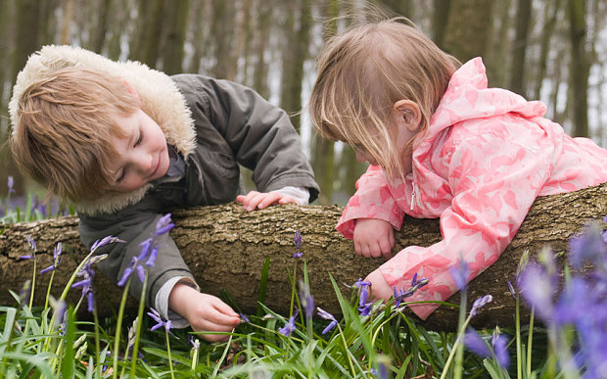

**شکل 2- متریال های طبیعی برای کودکان به مثابه اسباب بازی زنده هستند (منبع: i.telegraph.co.uk )**

تحقیقات دیگری که در مورد میزان استرس کودکان روستانشین و کودکان شهر نشین انجام شده نشان می دهد در معرض دید قرار گرفتن طبیعت، استرس کودکان را کاهش می دهد(LaTOMME,2012:12). وجود درختان و نگهداری مناطق چمن کاری شده، احساس امنیت و آسایش را در محله های درون شهری افزایش می دهد. همچنین سطح بازی و خلاقیت بازی کودکان نیز در اماکن دارای درخت و زمین چمن کاری شده دو برابر می شود(مظفر و همکاران؛ 1385: 80).

محیط های روباز در گسترش مهارت های حرکتی کودکان نیز نقش دارد، به آن ها اجازه می دهد آزادانه و پر سروصدا بازی کنند و همچنین به آن ها کمک می کند درباره محیط طبیعی بیاموزند. چنین فضاهایی به کودکان این امکان را می دهد که به صورت تجربی با محیط شان ارتباط برقرار نمایند، مشاهده کنند و رویدادهای طبیعی را بیاموزند(Acar,2013:297). کودکان طبیعت را متفاوت با بزرگسالان تجربه می کنند(White and Stoecklin,2008:1). کودکان از طریق بازی دنیای طبیعی را درک می کنند. بازی، استعداد شناختی بینایی، لامسه، چشایی، شنوایی و بویایی را شبیه سازی می کنند. بسیاری از تحقیقات اثبات نموده اند که ویژگیهای محیط طبیعی می تواند در رفتار بازی، تاثیرگذار باشد(Mozaffari and Mirmoradi,2012:385).

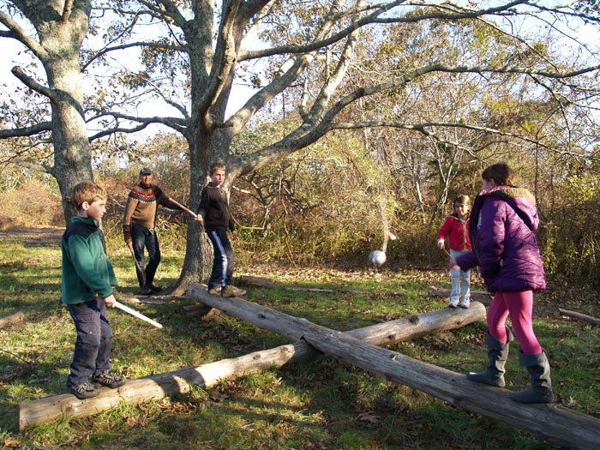

**شکل 3- محیط های طبیعی به کودکان اجازه می دهد آزادانه سروصدا کنند و به صورت تجربی با طبیعت ارتباط برقرار کنند (منبع: vineyardgazette.com)**

محیط های باز برای آموزش محیطی موثر نیز بسیار مهم هستند. شواهد نشان می دهد که پرورش رفتارهای مسئولانه محیطی، با ترکیبی از آموزش رسمی و تجربیات مثبت غیررسمی در جهان طبیعی مرتبط است. تحقیقات گسترده مزایای روانی، فیزیکی، ذهنی، اجتماعی و نوعدوستانه ناشی از ارتباط کودکان با طبیعت را اثبات نموده است از جمله: افزایش نگرانی برای طبیعت، ارتقای حس تخیل، ارتقای توانایی تمرکز، افزایش قدرت مشاهده و خلاقیت، افزایش انگیختگی برای آموزش مداوم و ارتقای مهارت های مشاهده ای، استدلالی و هوشیاری(همان: 382). برای مثال بررسی بازی های دوران کودکی در گروهی از بزرگسالان نشان می دهد بزرگسالانی که در کودکی از بازی در محیط های طبیعی لذت برده اند به طبیعت وحشی و گذران اوقات فراغت در فضای باز علاقمند هستند. این گروه از انتخاب مشاغلی که در فضای باز انجام می شود ابایی ندارند(مردمی و ابراهیمی، 1392: 113). بسیاری از بزرگسالان محیط های باز را به عنوان مهم ترین مکان های دوران کودکی شان به خاطر می آورند(LaTOMME,2012:13).

در سال 1980، Tanner یک تحقیق را منتشر ساخت که نشان می داد تجربیات خاطره انگیز بازی کردن در محیط طبیعی روباز در انتخاب شغل های مربوط به حفاظت محیطی، تاثیرگذار است. بسیاری از تحقیقات مشابه نیز در امریکا، انگلیس، اروپا و افریقا به همین نتیجه ختم شد. بسیاری از تحقیقات در پی یافتن این سوال بودند که تجربیات کدام دوره از زندگی علاقه افراد را به مشاغل حفاظت از محیط یا محیط بانی یا آموزش محیطی برمی انگیزد. در همه تحقیقات بازی های دوران کودکی در رده اول یا دوم تاثیرگذاری قرار گرفت. می توان نتیجه گرفت که آنچه در دوران کودکی در محیط های طبیعی رخ می دهد می تواند بعدها بر رفتار بزرگسالی تاثیر بگذارد. در بسیاری از تحقیقات از کودکان و بزرگسالان خواسته شد مکان های مورد علاقه شان در دوره کودکی را به یاد بیاورند؛ آن ها مناطق بازی طبیعی را نام بردند(Bixler et al., 2002: 796).

فعالیت در طبیعت از چندجنبه دیگر نیز برای کودک مفید است و لذت و ماندگاری تجربیات و بازی را در ذهن کودک دو برابر می کند. بنابراین طبیعت به عنوان بستر رشد طبیعی تمام موجودات، با فراهم آوردن امکان فعالیت، بازی های جمعی و مشارکتی، مهارت های اجتماعی کودک را تقویت می کند(رجبی و حاجی قاسمی، 1392: 22).

به طور کلی کودکان از سه طریق می توانند با طبیعت ارتباط برقرار نمایند:

* مستقیم؛ ارتباط فیزیکی مستقیم با طبیعت و اینکه کودک از نزدیک طبیعت را بشناسد
* غیر مستقیم؛ ارتباط فیزیکی با طبیعت محدود و برنامه ریزی شده است، مثلا باغ وحش ها و باغ های گیاه شناسی
* سمبلیک؛ ارتباط فیزیکی با طبیعت وجود ندارد، کودکان طبیعت را از طریق وسایلی مانند کتاب و کامپیوتر می شناسند.

همانطور که گفته شد؛ ایده آل ترین روش در میان اینها، ارتباط مستقیم کودک با طبیعت است(Acar,2013:298).

کودکان دنیای اطراف خود را نوعی زمین بازی تصور می کنند، طبیعت بستر مناسبی است که می تواند آن ها را ساعت ها به خود مشغول سازد. کودک سردی و گرمی محیط را روی پوست خود احساس می کند؛ زمین زیر پای خود را می شناسد؛ صداها و بوهای پیرامون خود را می شنود؛ نور محیط را با شدت طبیعی آن حس می کند و از آنجا که خود سرعت حرکت را می گزیند، مفهوم ابعاد و فاصله ها، اندازه های فیزیکی و همچنین بعد زمان را با طی مسیر نیز درک می کند. از این رو فضاهای دلخواه کودکان، فضاهای مملو از عناصر طبیعی چون گیاهان، حیوانات، آب و خاک و... است(قره بیگلو، 1389: 16).

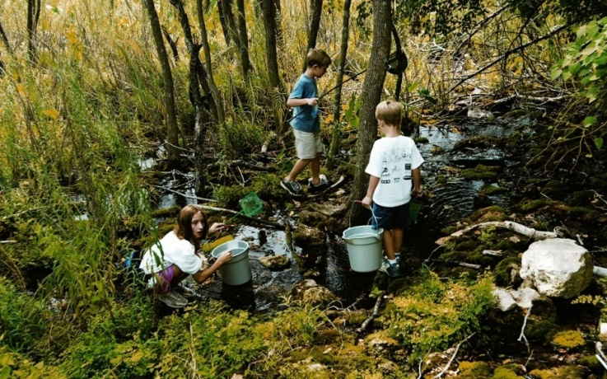

**شکل 4-فضاهای دلخواه کودکان فضاهایی مملو از عناصر طبیعی است (منبع: childrennature.org)**

اخیرا در یک تحقیق، از کودکان 2 تا 12 ساله درباره چیزهایی که در فضای باز می خواهند، سوال شد. آن ها از این موارد نام بردند: یک آبشار، یک برکه با ماهی و قورباغه، حیوانات، میوه های شیرین و سبزیجاتی مانند زغال اخته، توت فرنگی، هندوانه و ذرت، کدو تنبل، مترسک، گیاهان بلند و آفتابی مانند آفتابگردان، درختانی برای بالا رفتن و گل هایی برای کندن. این تحقیق همچنین نشان می دهد که عناصر یک محوطه طبیعی که به مدت طولانی تری کودک را جذب خود می کنند این موارد هستند: سبزه های بلند، درختان، تونل ها، آب، خانه ی بازی، پروانه ها، گل های آفتابگردان بزرگ، تخته سنگ ها، صدف های حلزون و ماسه(LaTOMME,2012:40). از این ررو روانشناسان محیط، واژه بیوفیلیا را برای «حس طبیعت دوستی» به کار می برند بدین معنا که انسان به طور وراثتی از لحاظ بیولوژیکی وابسته به طبیعت است و توجه یا عدم توجه به این حس طبیعی، احساسات مثبت و منفی در انسان ها ایجاد می کند(قره بیگلو، 1389: 16).

فرضیه بیوفیلیا اثبات می کند که یک نیاز انسانی با پایه ژنتیکی، نسبت به پیوستگی با طبیعت در انسان وجود دارد. برای مثال اخیرا در تحقیقی اثبات شده که حتی حداقل ارتباط با طبیعت، مثل نگاه کردن به طبیعت از طریق پنجره، بازدهی و سلامت را در محیط کار افزایش می دهد، بهبودی بیماران را در بیمارستان تسریع می بخشد و دفعات تکرار ابتلا به بیماری را در زندان ها کاهش می دهد(Kahn,1997:1). همانطور که گفته شد، تعامل با دنیای طبیعی برای سلامت روانی یک کودک ضروری است. بیوفیلیا نیاز بیولوژیکی یک فرد به پیوستگی با طبیعت است. روبرو شدن با طبیعت اعتماد به نفس و مشارکت اجتماعی کودک را بالا می برد و در مقابل، بیوفوبیا یا «ترس از طبیعت» وقتی پدید می آید که جاذبه ذاتی نسبت به طبیعت، امکان ظهور نیابد(LaTOMME,2012:12). ادوارد ویلسون می گوید مردم اگر از طبیعت جدا باشند قادر به زندگی سالم نیستند. یکی از جنبه های معماری بیوفیلیک، ادغام ساختارهای مصنوع با ساختارهای طبیعی است. این می تواند شامل آوردن طبیعت به یک ساختمان، استفاده از سطوح و مصالح طبیعی، استفاده از نور طبیعی و جا دادن گیاهان در ساختمان نیز باشد(Salingaros and Masden II,2006:6).

3-2- بازی با عناصر طبیعی

کودکان به متریال های طبیعی بیشتر تمایل دارند و متریال ها نیز نقش مثبتی در سلامتی آن ها دارد(Acar,2013:309). تحقیقات نشان داده اند که متریال های طبیعی فیزیکی، قابلیت تاثیرگذاری بر رفتار کودکان را دارا هستند. کودکان متریال های طبیعی را در در فعالیت هایشان در فضای باز به کار می برند(Jackson,2009:49). به این دلیل باید از این گونه متریال ها در فضای بازی کودکان استفاده نمود ولی تنها صرف بردن اینگونه مواد به زمین های بازی، از آن ها استفاده نمی شود بلکه این موارد باید فعالیت های کودکان را نیز پشتیبانی کند. برای مثال اگر درختی برای فعالیت بالا رفتن کودکان از آن در نظر گرفته شده است، فرم و اندازه آن درخت هم باید برای این منظور مناسب باشد(Acar,2013:298). کودکان دوست دارند ببینند که با گیاهان هم می شود بازی کرد. بدین منظور از گیاهان می توان برای واریته ای از فعالیت ها که برای کودکان در فضای طبیعی در نظر گرفته شده، استفاده نمود. درختان، درختچه ها، گل ها و قسمت هایی از این گیاهان مثل شاخه ها و برگ ها عناصر مهمی در محیط ها و بازی های کودکان هستند. گیاهان در فصول مختلف با گل ها و برگ ها و میوه های رنگارنگ شان، گزینه های رنگی متفاوتی ارائه می نمایند(همان: 309).

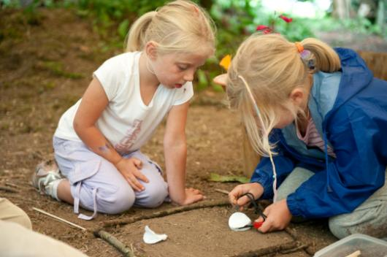

**شکل 5- کودکان متریال های طبیعی را در بازی هایشان استفاده می کنند (i.telegraph.co.uk)**

وقتی گیاهان به درستی انتخاب شوند، فضایی برای اکتشاف، بازی های نمایشی، پنهان شدن، طرح مسیر و پناهگاه فراهم می شود. وقتی کودک فضا را برای بازی برمی گزیند می توان دریافت که فضای طراحی شده به خوبی کار می کند(LaTOMME,2012:43). کودکان در چهارسالگی می توانند ایده های ارزشمندی ارائه نمایند و نظراتشان را درباره طراحی محیط خارجی ابراز نمایند(همان: 40). به دلیل کوچک بودن قامت کودکان، گیاهان می توانند مکان های مخفی برای پنهان شدن فراهم نمایند که باعث می شود کودکان حس پنهان شدن داشته باشند، حتی وقتی بزرگسالان می توانند آن ها را ببینند.

کودکان انواع خاصی از درختان را برای بالا رفتن، بازی های نمادین و بازی های ساختنی، ترجیح می دهند. برای مثال درختان کاج محبوب ترین درختان برای بالا رفتن هستند. در تابستان، طناب هایی برای تاب بازی به درختان کاج بسته می شود. درختان برگریز برای بازی های ساختنی(مثل ساخت سنگر) و بازی های نمادین(مثل خانه بازی) بهتر هستند چون متریال هایشان برای استفاده در پناهگاه بهتر هستند (Jackson,2009:52). کودکان می توانند از طریق حواسشان ادراک شان از محیط را گسترش دهند و گیاهان فرصت های فراوانی را در اختیار کودکان قرار می دهند تا هر یک از حواس شان را به کار بگیرند، مخصوصا چشایی و بویایی، در حالی که تجهیزات بازی پلاستیکی نمی تواند چنین فرصتی را فراهم کند(همان: 51).

ویژگی تنوع پذیری عناصر طبیعی در ارتقاء خلاقیت کودک موثر است(شفایی و مدنی، 1389: 219). با استفاده از گونه های گیاهی نادر به ویژه گونه هایی که در زمان های مختلف، گل و برگ آن ها به رنگ و شکل متفاوت دیده می شود می توان هم تنوع فضایی ایجاد کرد و هم حس کنجکاوی کودک را تحریک نمود و از این طریق موجب ارتقاء خلاقیت او شد(همان: 221).

رنگ های روشن، سایبان و نور از موارد مورد توجه کودکان در فضاهای سبز است. چوب یکی از مصالح مورد اشاره بچه هاست که علاوه بر ایمن بودن و سلامت مصالح، حالت دوستانه ای نیز برای بچه ها دارد. آن ها دوست دارند که نرده ها، سرپناه ها و نیمکت ها چوبی باشند(کامل نیا و حقیر، 1388: 85).

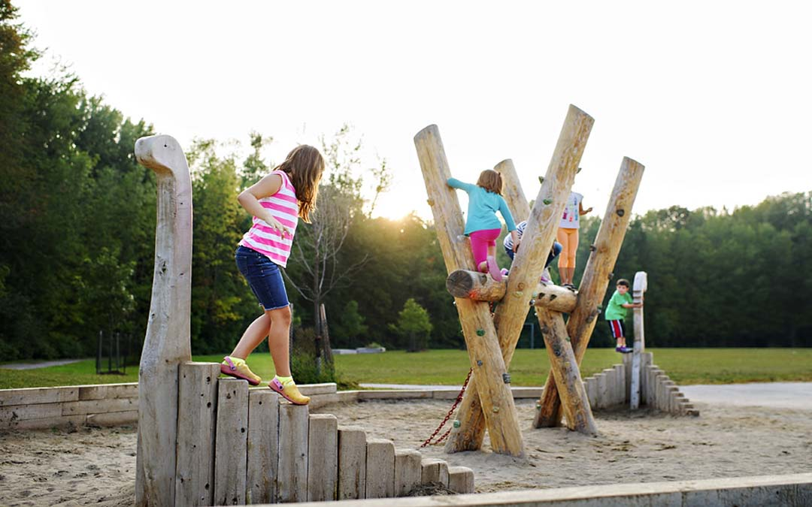

**شکل 6- چوب یکی از مصالحی است که بچه ها دوست دارند (منبع: earthscapeplay.com**)

4- راهکارهای طراحی مهد کودک طبیعت محور

برای تامین هدف ایجاد مهد کودک براساس نیازکودک برای تعامل و ارتباط با طبیعت از یک سو و ارضاء نیاز به بازی راهکارهای ذیل پیشنهاد می گردد:

1. ایجاد حداکثر ارتباط فیزیکی و بصری با محیط بیرون

در مراکزی که ارتباط فیزیکی و بصری مستقیم بین فضای داخل و خارج وجود دارد در مقایسه با مراکزی که فاقد این ارتباط هستند، فضای باز بیشتر مورد استفاده قرار می گیرد(Herrington et al.,2013:26).

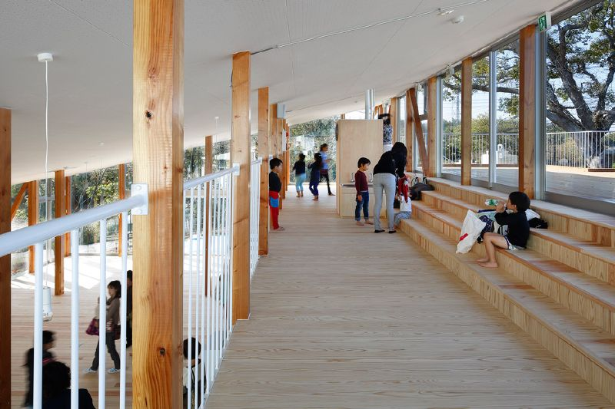

**شکل 7-ارتباط بصری خوب با محیط بیرون (منبع: notey.com)**

آوردن عناصری مثل باغ پنجره ای، برای نگهداری اشیاء طبیعی در درون آن نیز می تواند بین فضای درون و بیرون ارتباط برقرار نماید(Kants, 2004: 18).

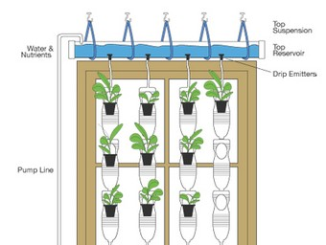

**شکل 8- ایده های باغ پنجره ای(منبع: lifehacker.com)**

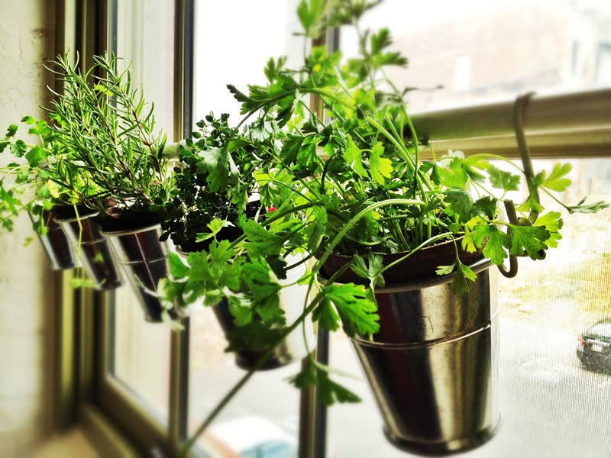

**شکل 9- ایده های باغ پنجره ای (منبع: cdn.homedit.com)**

همچنین می توان با استفاده از درب های سراسری جمع شونده(به طرفین یا بالا) موجب ترکیب فضاهای داخل و خارج، تداوم فضاهای باز و بسته را فراهم نمود. در همین راستا ایده استقرار فضاهای باز متعدد مانند حیاط و پاسیو به طور پراکنده در میان فضاهای بسته داخلی می تواند به تداوم فضاهای باز طبیعی و بسته داخلی کمک کند(شفایی و مدنی، 1389: 220). بسط فضای درون به بیرون می تواند حس بصری به هم پیوستگی ایجاد کند و به جای حس محصوریت، حس جامعیت ایجاد کند. ایجاد امکان مشاهده آسمان و ارتباط با محیط طبیعی بیرون به ما حس آرامش را القا می کند. به ویژه اینکه کودکان مشتاق ارتباط با فضای بیرون هستند (Scott, 2010: 40). حضور نور طبیعی در فضا از طریق پنجره های بزرگ در کلاسها، می تواند به کودکان کمک کند بخشی از دنیای طبیعی شان را درک کنند؛ همچنین به ان ها این امکان را می دهد که فضای سبز را مشاهده نمایند(Kants, 2004: 27).

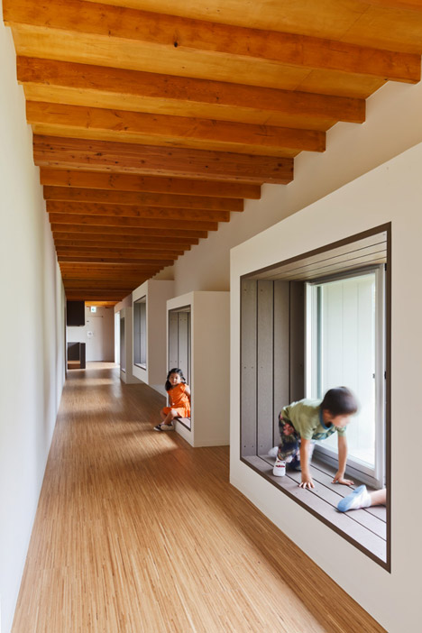

**شکل 10- حضور نور طبیعی در فضا از طریق پنجره های بزرگ، به کودکان کمک می کند که فضای سبز و آسمان را مشاهده و طبیعت را درک نمایند (منبع: dezeen.com).**

در واقع برای تعریف روابط درون و بیرون یک کلاس مهدکودک، اول باید خود کلاس را تعریف کنیم. یک کلاس مهدکودک جایی است که یک گروه کودک (اغلب 3 تا 5 سال) و معلمشان را در خود جای داده است. برای این رده سنی، کلاس باید تا حد امکان باز باشد و نور طبیعی به درون آن رسوخ نماید(Muntazar, 2015: 10). ارتباط درون و بیرون در کلاس های کودکان هر دو نوع ارتباط فیزیکی (مثل درهای خروجی و فضاهای ارتباطی) و ارتباط بصری (مثل پنجره ها و نور و...) را در بر می گیرد(همان: 11). ارتباطات فضایی درون و بیرون از طریق 4 المان معماری تعریف می شود: درها، پنجره ها، چشم اندازها و فضاهای ارتباطی (همان: 40).

ایجاد دیدهای وسیع به فضاهای طبیعی از درون فضاهای بسته؛ قرار دادن گل و گیاه در فضای داخلی؛ طراحی فواره ها و استخرها و فضاهای سبز برای ارتقاء زیبایی شناسی و ایجاد حس تعلق به فضا در کودکان، جانمایی یک آزمایشگاه طبیعی در کنار کلاس درس برای تجربه مستقیم طبیعت توسط کودکان، ایجاد تراس های آموزشی برای پرورش گیاهان که از طریق کلاس آموزشی نیز قابل دسترسی باشد و نیز ایجاد فضایی برای کشت گیاه و آبکشت در محوطه نیز از جمله راهکارهایی است که می توان مدنظر قرار داد (Mozaffari and Mirmoradi,2012:387).

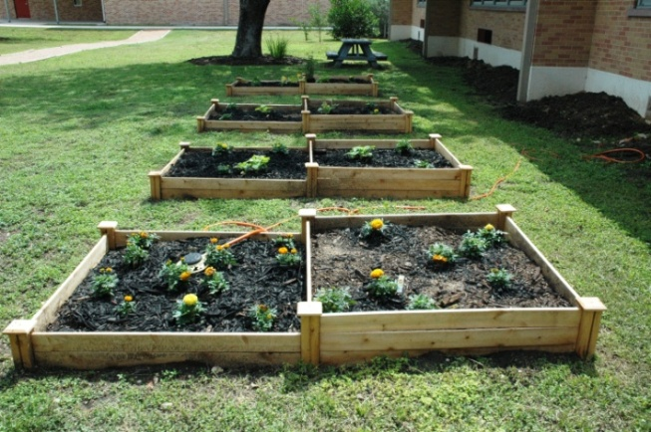

**شکل 11- ایجاد فضایی برای کشت گیاه به تجربه مستقیم طبیعت توسط کودک کمک می کند (منبع: agrilifecdn3.tamu.edu)**

1. تنظیم شرایط میکرو اقلیمی

درجه شفافیت بین فضاها و محیط پیرامونی، و درجه آفتاب و سایه باید در مکان یابی فضای بازی در نظر گرفته شوند. اگر شرایط گرمایی فضای بازی نامناسب باشد(خیلی گرم، خیلی سرد یا خیلی مرطوب) کودکان تمایلی به ماندن در این فضا نخواهند داشت(Herrington et al.,2013:22).

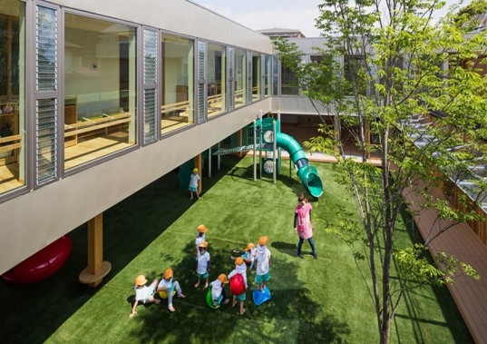

**شکل 12- استفاده از درختان برای سایه اندازی (منبع: assets.inhabitat.com)**

1. استفاده از متریال های طبیعی جهت تحریک کودک برای بازی

این امر می تواند از طریق استفاده از عناصر طبیعی مانند آب، نور، گیاه و مانند آن در فضای آموزشی کودکان انجام شود چنین حالتی منجر به تامین حس کنجکاوی و انگیزش کودک برای خیالپردازی و افزاش تمایل کودک به بازی خواهد شد. مثلا استفاده از شیشه های رنگی(که منجر به تولید رنگ های مختلف طیف نور می گردد) ممکن است کنجکاوی کودک را تحریک کند. در این حالت، وجود نور که یک عامل طبیعی است محرک کودک می باشد. همچنین بازی با آب می تواند انگیزه حضور کودک را ارتقاء بخشد در این حالت آب که عاملی طبیعی است به محرک کودک مبدل می گردد (شفایی و مدنی، 1389: 216).

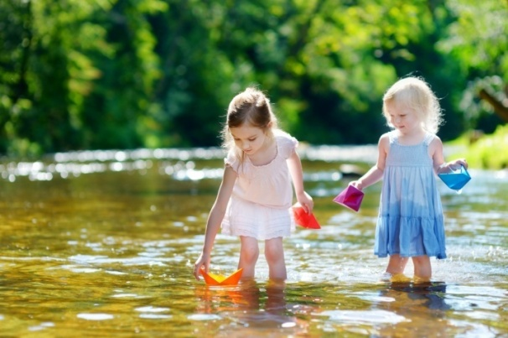

**شکل 13- آب عاملی تحریک کننده برای کودک است که می تواند او را به بازی ترغیب نماید (منبع: pocopson.org)**

کودکان علاقمندند که ببینند چیزها چگونه تغییر و رشد می کنند. شن و ماسه، گل، سنگریزه و پوشش گیاهی متریال هایی هستند که به دلیل شکل پذیری برای استفاده در فضاهای بازی طبیعی مناسب هستند(Herrington et al.,2013:29). کودکان معمولا علاقمندند محیط پیرامون شان را با دقت مشاهده کنند مثلا تغییر و رشد گیاهان در طی فصول. فایده گیاهان تنها بهبود شرایط اقلیمی و سایه اندازی نیست بلکه گل ها و دانه ها و برگ هایی که توسط این متریال های زنده تولید می شوند در واقع به اسباب بازی هایی ماندگار برای کودکان بدل می گردند(همان: 30).

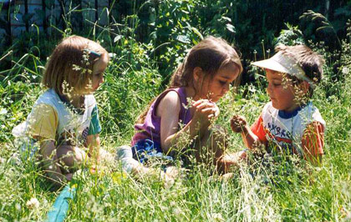

**شکل 14- گل ها و دانه های گیاهان به اسباب بازی هایی ماندگار برای کودکان بدل می گردند (منبع: playborhood.com)**

ایجاد فضاهایی برای بازی های جمعی در محیط طبیعی؛ ایجاد باغچه های کوچک در اطراف زمین بازی؛ طراحی فضاهایی برای نشستن گروهی در میان فضاهای طبیعی نیز می تواند به بازی انگیزی فضا کمک کند(Mozaffari and Mirmoradi,2012:387).

5- یافته های تحقیق

با توجه به اینکه کودکان نسل امروز، بخش قابل توجهی از زندگی دوران کودکی خورد را در مهدکودک ها می گذرانند و تحت تاثیر این فضاهای کالبدی می باشند، لذا توجه به طراحی این فضاها از اهمیت خاصی برخوردار است. از آنجا که نیاز به طبیعت در همه انسان ها یک نیاز ذاتی است و عدم توجه به این نیاز، آسیبهایی را متوجه افراد می نماید، لازم است در مهدکودک ها نیز بستری مهیا نمود که امکان تجربه و تعامل با طبیعت میسر گردد. در واقع انسان به طور ژنتیکی و از لحاظ بیولوژیکی وابسته به طبیعت است و توجه یا عدم توجه به این حس، باعث بروز احساسات مثبت و منفی در انسان می شود. روانشناسان محیط، واژه بیوفیلیا را برای حس طبیعت دوستی انسان ها به کار می برند. بیوفیلیا نیاز بیولوژیکی یک فرد به پیوستگی با طبیعت است. از طرف دیگر بازی به نوعی مهمترین مشخصه دوران کودکی است و در واقع یکی از ابزارهای اساسی رشد کودک به شمار می شود. تحقیقات نشان می دهد کودکان محیط های طبیعی را برای بازی، به محیط های مصنوع ترجیح می دهند و طبیعت به واسطه قابلیت ذاتی فراهم ساختن امکان کاوش و جستجو و تجربه و بازی، در رشد شناختی کودک بسیار مؤثر است. بنابراین چنانچه تعاملی میان کودک و طبیعت برقرار شود، نیاز کودک به بازی و همچنین طبیعت دوستی به طور توأمان پاسخ داده خواهد شد. بهترین رابطه ای که کودک می تواند با طبیعت برقرار نماید، تجربه و لمس بی واسطه آن است. علاوه بر این، مناظر طبیعی فواید روانشناختی بسیاری دارند و حتی مشاهده طبیعت، تأثیرات قابل توجهی بر روحیه افراد و به ویژه کودکان دارد. در طراحی مهدکودک، با ارائه راهکارهایی مانند ارتباط فیزیکی فضای درون و بیرون ساختمان، استفاده از عناصر طبیعی مانند آب و نور و گیاه در فضای داخلی و خارجی، تنظیم مناسب شرایط اقلیمی از قبیل نور و سایه در فضاهای باز مهدکودک، آوردن عناصر طبیعی مانند باغ پنجره ای به درون فضا، استفاده از درها و پنجره های بزرگ و شفاف برای ایجاد رابطه بصری بین درون و بیرون، می توان فضای بهتری برای رشد کودکان مهیا نمود.

جدول شماره 1- مصادیق کالبدی ، بیان تصویری و ارائه راهکارهای پیشنهادی مهد کودک طبیعت مبنا و بازی محور(ماخذ:نگارندگان)

|  |  |  |
| --- | --- | --- |
| راهکار پیشنهادی | ما به ازای کالبدی | بیان تصویری |
| ایجاد حداکثر ارتباط فیزیکی و بصری با محیط بیرون | * آوردن عناصر طبیعی به درون فضای کلاس * استفاده از در های سراسری جمع شونده * استفاده از پنجره های بزرگ و ایجاد دیدهای وسیع به فضای بیرون * ایجاد ارتباط فیزیکی بین درون و بیرون از طریق بازشوها * جانمایی یک آزمایشگاه طبیعی در مجاورت کلاس * ایجاد فضایی برای کشت گیاه | F:\مقاله\کودک\نگارش مقاله\اسکیس ها\Untitled1.png  باغ پنجره ای  F:\مقاله\کودک\نگارش مقاله\اسکیس ها\Untitled5.png  دید وسیع به بیرون  F:\مقاله\کودک\نگارش مقاله\اسکیس ها\Untitled 8.png  تلفیق فضای درون و بیرون |
| تنظیم شرایط میکرواقلیمی | * توجه به درجه آفتاب و سایه در فضای طبیعی و استفاده از درختان برای سایه اندازی | F:\مقاله\کودک\نگارش مقاله\اسکیس ها\Untitled8.png  سایه اندازی از طریق درختان |
| استفاده از متریال های طبیعی جهت تحریک کودک برای بازی | * استفاده از عناصر طبیعی مانند آب و نور و گیاه * استفاده از شیشه های رنگی * وجود متریال های طبیعی مثل ماسه و شن در فضای بازی کودکان * استفاده از گیاهان مناسب در فضای بازی کودکان * ایجاد فضاهایی برای نشستن در محیط طبیعی * ایجاد باغچه هایی کوچک در اطراف زمین بازی | F:\مقاله\کودک\نگارش مقاله\اسکیس ها\Untitled4.png  F:\مقاله\کودک\نگارش مقاله\اسکیس ها\Untitled3.png  F:\مقاله\کودک\نگارش مقاله\اسکیس ها\Untitled2.png  استفاده از آب در فضای بازی  F:\مقاله\کودک\نگارش مقاله\اسکیس ها\Untitled.png  استفاده از گیاهان مناسب به مثابه ابزار آموزشی |

6- نتیجه گیری

تعامل انسان بویژه در دوران کودکی با محیط و برقراری ارتباط مستقیم با طبیعت نقش سازنده­ای در رشد و تکامل شخصیت افراد در ابعاد فردی و اجتماعی دارد. برقراری این ارتباط مستقیم در کودکی در بروز رفتارهای حمایتی از محیط زیست در بزرگ سالی تاثیرگذار می باشد. به عبارتی وجود ارتباط و تعامل با طبیعت در کودکی ضمن تقویت جنبه های فردی و اجتماعی شخصیت کودکان باعث حمایت و حفظ محیط زیست در آینده نیز می شودو از رفتارهای مخرب افراد در زمینه آسیب رسانی به محیط زیست پیشگیری خواهد نمود. نتایج مطالعات این تحقیق همچنین بیانگر این امر بود که چنانچه تعاملی میان کودک و محیط زیست برقرار شود، نیاز کودک به بازی و همچنین نیاز به برقراری ارتباط با طبیعت به طور توأمان پاسخ داده می شود. بهترین رابطه­­ای که کودک می تواند با طبیعت برقرار نماید، تجربه و لمس بی واسطه آن است. در این تحقیق یه راه کار اصلی در این زمینه ارائه شدند:

الف) ایجاد حداکثر ارتباط فیزیکی و بصری با محیط بیرون از طریق راه کارهای طراحی همچون : آوردن عناصر طبیعی به درون فضای کلاس؛ استفاده از در های سراسری جمع شونده؛ استفاده از پنجره های بزرگ و ایجاد دیدهای وسیع به فضای بیرون؛ ایجاد ارتباط فیزیکی بین درون و بیرون از طریق بازشوها؛ جانمایی یک آزمایشگاه طبیعی در مجاورت کلاس؛ ایجاد فضایی برای کشت گیاه

ب) تنظیم شرایط میکرو اقلیمی از طریق راه کار توجه به درجه آفتاب و سایه در فضای طبیعی و استفاده از درختان برای سایه اندازی

ج) استفاده از متریال های طبیعی جهت تحریک کودک برای بازی از طریق راه کارهای طراحی همچون : استفاده از عناصر طبیعی مانند آب و نور و گیاه؛ استفاده از شیشه های رنگی؛ وجود متریال های طبیعی مثل ماسه و شن در فضای بازی کودکان؛ استفاده از گیاهان مناسب در فضای بازی کودکان؛ ایجاد فضاهایی برای نشستن در محیط طبیعی؛ ایجاد باغچه هایی کوچک در اطراف زمین بازی.

بنابراین ارتباط فیزیکی فضای درون و بیرون ساختمان مهد کودک، استفاده از عناصر طبیعی مانند آب ، نور و گیاه در فضای داخلی و خارجی، تنظیم مناسب شرایط اقلیمی از قبیل نور و سایه در فضاهای باز مهدکودک، آوردن عناصر طبیعی مانند باغ پنجره­ای به درون فضا، استفاده از درها و پنجره­های بزرگ و شفاف برای ایجاد رابطه بصری بین درون و بیرون، می تواند از جمله راهکارهای طراحی مهد کودک در راستای تقویت تعامل کودکان با محیط زیست باشد که در این تحقیق به شکل بیان تصویری به آنها پرداخته شده است

7- مراجع

* جوهری تیموری ، الناز و ثقه الاسلامی، عمیدالاسلام و علی پور، حامد (1392): "بررسی راهکارهای تأمین نیازهای کودکان در عرصه عمومی محله با تأکید بر ارتقاء پایداری اجتماعی"،کنفرانس معماری و شهرسازی و توسعه پایدار با محوریت از معماری بومی تا شهر پایدار، 5 دی ماه، مشهد: ایران
* حسینی ، سید باقر و همکاران (1387). نقش فضاهای باز در رشد و خلاقیت کودکان .
* حسینی لاهیجی، سید رضا (1391): "فضا و تجهیزات بازی کودکان"،شهر و منظر، شماره 20، 37
* دیواندری ، جواد و همکاران. (1395) جستجوی اصول برای طراحی مهدکودک با نگاهی به مفهوم رشد در حکمت اسلامی . پژوهش در هنر و علوم انسانی شماره 3 (پیاپی 11).
* رجبی، ژیلا و حاجی قاسمی، فرزانه (1392): "منظر شهری دوستدار کودک (رویکرد منظرین در محیط شهر)"، نشریه منظر، شماره 2، 22
* ریاحی ، غلامحسین (1370) رمز و راز دنیای کودک. انتشارات اشراقیه .
* شفایی، مینو و مدنی، رامین (1389): "اصول طراحی فضاهای آموزشی کودکان بر اساس مدل خلاقیت"،نشریه علمی پژوهشی فناوری آموزش، جلد 4، شماره 3، 220-219-216
* شفیع پور یورد شاهی، پریا و کیانی، مصطفی و طباطبائیان، مریم ( 1393) نقش طراحی فضاهای بازی در پرورش خلاقیت کودکان . آرمانشهر شماره 23 .
* عظمتی،حمیدرضا و ضرغامی، اسماعیل و صالح صدق پور، بهرام و عظمتی، سعید (1390): "بررسی نگرش استفاده کنندگان در طراحی فضای پارک های شهری به منظور ارتقاء خلاقیت پذیری فضای بازی کودکان"،دوفصلنامه معماری و شهرسازی آرمانشهر، شماره 9، 24
* فرشچی، حمیدرضا و غلامی ، زهره (1397) مطالعه و طرح معماری خانه کودک در کاشان مبتنی بر پرورش خلاقیت کودک. پژوهش در هنر وو علوم انسانی شماره 3 صص 21-32.
* قره بیگلو، مینو (1389): "شهر و کودک: مسئولیت های شهر نسبت به محل بازی کودکان"، ماهنامه منظر، شماره دهم، 16-15
* کامل نیا، حامد و حقیر، سعید (1388): "الگوهای طراحی فضای سبز در شهر دوستدار کودک (نمونه موردی: شهر دوستدار کودک بم)"،باغ نظر، شماره 12، 79-85
* مردمی،کریم و دلشاد، مهسا (1389): "محیط یادگیری انعطاف پذیر"،نشریه علمی پژوهشی انجمن علمی معماری و شهرسازی ایران، شماره 1، 111-116
* مردمی، کریمی و ابراهیمی، سیما (1392): "بازی انگیزی، راهبرد طراحی محیط های یادگیری"، نشریه علمی پژوهشی انجمن علمی معماری و شهرسازی ایران، شماره 5، 110- 111- 113
* مظفر، فرهنگ و عظمتی،حمیدرضا و باقری، محمد(1385): "طراحی بوستان های شهری و رشد خلاقیت کودکان"، مجله فناوری و آموزش، جلد اول، شماره 2، 80-77
* نقره کار،عبدالحمید و مظفر،فرهنگ و صالح، بهرام و شفایی، مینو (1388): "طراحی فضای مهدکودک بر اساس رابطه بین صفات خلاقیت و ایده های معمارانه"، فصلنامه نوآوری های آموزشی، شماره 32، 40
* Acar, H (2013), “Landscape design for children and their environments in urban context”, 293-294-297-298-309
* agrilifecdn3.tamu.edu
* assets.inhabitat.com
* Bixler.R, FLOYD.M, HAMMIT.W (2002), “Environmental Socialization”, 796-798
* cdn.homedit.com
* childrennature.org
* dezeen.com
* [earthscapeplay.com](http://www.earthscapeplay.com)
* Herrington.S, Lesmeister.Ch, Nicholls.J, Stefiuk.K (2013), “an informational guide to young children’s outdoor play spaces, Consortium for Health, Intervention, Learning and Development (CHILD)
* i.telegraph.co.uk
* i.upworthy.com
* Jackson.E (2009), “Naturalistic play environments: activating children’s ecological awareness, development and senses through natural materials”, Master thesis of science in landscape architecture, Washington state university: United States, 38-49-52
* Kahn.P (1997), “developmental Psychology and the biophilia hypothesis: children’s affiliation with nature”, Developmental Review 17, 1
* Kants. K (2004), “Understanding the outdoor play environments for preschool children in child care: should we just let em go?”, A dissertation submitted to the graduate faculty in partial fulfillment of the requirements for the degree of Doctor of Philosophy, Iowa State University, 27-28
* LaToMME. A (2011), “Into the woods: exposing children to outdoor classroom”, Master thesis of landscape architecture, BALL state university: Indiana, 12-13-16-40-43
* lifehacker.com
* Mozaffar.F, Mirmoradi.s(2012), “Effective use of nature in educational spaces design”, Organization, Technology and Management in construction, 4(1), 385-387
* Muntazar.M (2015), “Does childcare Architecture Matter? Investigating how Indoor-Outdoor Spatial Relations Influence Child Engagement and Teacher Motivation”, A dissertation submitted to the graduate faculty in partial fulfillment of the requirements for the degree of Doctor of Philosophy, Raleigh North Carolina, 10-11-40
* notey.com
* playborhood.com
* pocopson.org
* Saligaros.N, Masden II.K (2006), “Neuroscience, Natural environment and building design”, bringing building to life Conference, 10-12-May, Yale University, United States, 6
* Scott.S(2010), “Architecture for children”, published by ACER press, Australian Council for Education Research Ltd, 40
* Shibata.S, Suzuki.N (2004), “Effects of an indoor plant on creative task performance and mood”, Scandinavian Journal of Psychology 45, 374
* vineyardgazette.com
* White.R, Sticklin.V(2008), “Nurturing children’s Biophilia: developmentally appropriate environmental education for young children”, White Hutchinson Leisure and Learning group., 1